Introduction au Modèle conceptuel des données (MCD)

DICTIONNAIRE DE DONNEES
Cela consiste à recenser l’ensemble des informations utilisées dans le système d’information dans un tableau.

PROPRIETE | SIGNIFICATION | NATURE  A-AN-N | TAILLE | NATURE |  | REM/REG
 |  |  |  | E-CO-CA | SIG-MVT-SIT
MatEut | Matricule étudiant | AN | 20 | E

Le modèle conceptuel des données (MCD) a pour but de représenter de façon structurée les données qui seront utilisées par le système d'information. Le modèle conceptuel des données décrit la sémantique c’est à dire le sens attaché à ces données et à leurs rapports et non à l’utilisation qui peut en être faite. On établit le MCD après avoir recensé et donné un nom à l’ensemble des données du domaine étudié. Ensuite on étudie les relations existantes entre ces données (les dépendances fonctionnelles), pour aboutir au MCD.
- Présentation des concepts et du formalisme du MCD

  - Les concepts de base

    - Entité

Une entité représente un objet du SI (acteur, document, concept, …), ou plus exactement un ensemble d’objets ayant les mêmes caractéristiques. Dans une entité, on met les informations nécessaires et suffisantes pour caractériser
cette entité. Ces informations sont appelées propriétés. Les propriétés sont collectées lors de l’établissement du dictionnaire des données (voire partie précédente). Les propriétés prennent des valeurs pour chaque occurrence d’une entité.
Une propriété particulière, appelée identifiant, permet de distinguer sans ambiguïté toutes les occurrences de l’entité. L’identifiant est toujours souligné. L’identifiant est une propriété qui ne peut pas changer au cours du temps pour une occurrence.

Association

C’est un lien entre deux entités (ou plus). On doit lui donner un nom, souvent un verbe à l’infinitif, qui caractérise le type de relation entre les entités. Une association possède parfois des propriétés.
NB : le nom de la relation est généralement un verbe à l’infinitif qui a une signification réelle entre les objets.

Dimension d’une relation :

C’est le nombre d’entité qui participe à la relation. Ainsi, on découvre :
- Une relation réflexive (qui a pour dimension 1) ;

- Une relation binaire (qui a pour dimension 2) ;

- Une relation ternaire (qui a pour dimension 3) ;

- Une relation n-aire (qui a pour dimension n).

Exemples :
Marier
Réflexive
PERSONNE
appartenir
CLASSE
ETUDIANT
Binaire

Enseigner
CLASSE
PROFESSEUR
MATIERE

Ternaire

Il peut exister plusieurs relations entre les mêmes entités. Une relation peut porter des propriétés : on la dit porteuse. Une relation peut ne pas porter de propriétés : on la dit non porteuse.

  - Une relation entre deux objets est une relation binaire.

  - Une relation entre trois objets est une relation ternaire.

  - Une relation entre n objets est une relation n-aire.

  - Une relation réflexive est une relation de l’entité sur elle même.

Cardinalités

Ce sont des expressions qui permettent d’indiquer combien de fois au minimum et au maximum le lien entre 2 entités peut se produire. Pour une association de 2 entités, il y a 4 cardinalités à indiquer. Il y a trois valeurs typiques : 0, 1 et N (plusieurs). Les cardinalités traduisent des règles de gestion. Ce sont des règles propres au SI étudié, qui expriment des contraintes sur le modèle.

La notion d’occurrence

Il ne faut pas confondre

- ENTITE et OCCURRENCE d’entité,

- ni PROPRIETE et VALEUR de propriété

- ni ASSOCIATION et OCCURRENCE d’association Reprenons ces concepts

Une ENTITE est une FAMILLE d’objets ayant les mêmes caractéristiques, appelées propriétés.
Un MEMBRE de la famille est appelé OCCURRENCE d’entité. Une entité représente un ENSEMBLE d’OCCURRENCES.
Une PROPRIETE est une information élémentaire qui permet de décrire une entité ou une association. Une propriété peut prendre une VALEUR (c’est l’équivalent d’une variable). (On peut dire qu’une VALEUR est une OCCURRENCE de PROPRIETE)
De même, une ASSOCIATION est un LIEN entre 2 entités ou plus, et une OCCURRENCE d’association est un lien entre 2 OCCURRENCES d’entités.
Considérons le schéma suivant :

Exemple

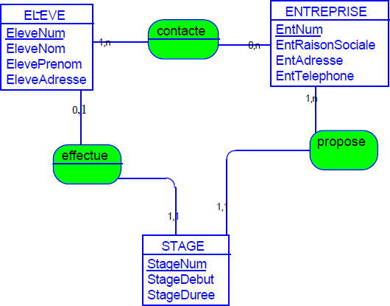

Règles de base pour la construction d’un MCD

  - Règles concernant les propriétés

- Pour qu’il n’y ait pas d’ambiguïté possible, une propriété ne peut pas apparaître plusieurs fois dans un MCD. Autrement dit, toutes les propriétés d’un MCD doivent être différentes les unes des autres. Exemples : Une propriété Date ne peut pas apparaître simultanément dans une entité COMMANDE et une entité FACTURE. Si c’était le cas, il faudrait remplacer Date par Date_commande et Date_facture par exemple.

- Toute propriété ne doit avoir à un moment donné qu’une seule valeur pour une occurrence. Par conséquent, un nom de propriété doit toujours être au singulier.

Règles concernant les entités

- Toute entité doit comporter un identifiant qui permet de distinguer entre elles toutes les occurrences d’une même entité. L’identifiant est placé en tête des propriétés et il est souligné.
- Pour chaque occurrence d’une entité, il ne doit y avoir qu’une seule valeur pour chacune des propriétés à un instant donné. Cette valeur peut changer au cours du temps, mais à un instant donné, il n’y en a qu’une seule.

Règles concernant les associations

- L’identifiant d’une association est implicitement formé par la concaténation des identifiants des entités liées. On ne représente pas cet identifiant au niveau du MCD. Deux occurrences d’association ne peuvent pas avoir le même

identifiant. Pour une occurrence, l’identifiant ne doit jamais changer de valeur (l’identifiant est une propriété constante).
- Une association peut avoir des propriétés, mais ce n’est pas obligatoire.

Les cardinalités.

Les cardinalités d’une entité dans une association expriment le nombre de fois qu’une occurrence de cette entité est impliquée dans l’association, au minimum et au maximum.
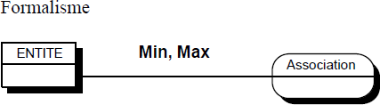

La cardinalité minimale : Elle est exprimée presque toujours par l’une des deux valeurs 0 ou 1. Elle traduit combien de fois au minimum une occurrence de l’entité participe à l’association.
La cardinalité maximale : Elle traduit combien de fois au maximum l’entité peut être en relation avec l’association. Cela peut être plusieurs fois (si c’est un nombre indéterminé, on indique la valeur n) ou une seule fois. On répond à la

question : Combien au maximum l’entité peut participer à l’association ? Si la réponse est « au plus une fois », la cardinalité maximale prend pour valeur 1. Si la réponse est « plusieurs », la cardinalité maximale prend la valeur N. En fait, dans la grande majorité des cas, on n’utilise que 4 combinaisons de valeurs pour les cardinalités.
0,1 au plus un(e)

1,1 un(e) et un(e) seul(e) 1,n un(e) ou plusieurs
0, n zéro ou plusieurs

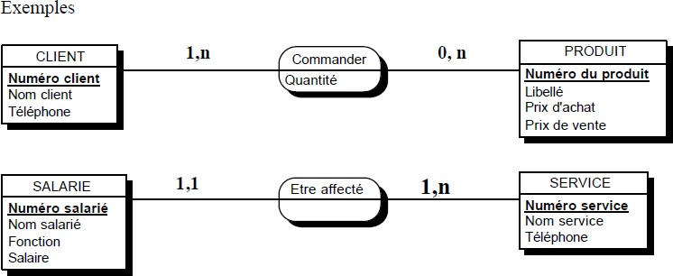

  - Construction d’un MCD

La démarche à suivre pour la construction d’un MCD est la suivante :
    - Recherche des propriétés à gérer ( dictionnaire des données ),
- Regroupement des propriétés,

- Représentation des objets

- Recherche des relations

- Recherche des cardinalités,

- Vérification et validation du modèle

Recherche des propriétés à gérer

Par l’intermédiaire d’interview, il sera possible d’établir la liste de toutes les données utiles pour le développement du projet.
Chacune de ces données sera définie par :

      - Un nom,

      - Une définition ( pour éviter toute ambiguïté sur la compréhension de la donnée )
      - Un domaine de définition ( ensemble de valeurs possibles )
      - Une provenance ( est elle saisie ?, est elle calculée ?)

      - Dans le cas d’une donnée calculée (comme montant total de la commande), il faudra expliciter le calcul
      - Dans le cas d’une donnée composée ( comme adresse qui se compose souvent d’un numéro, d’une rue et d’une ville), il faudra expliciter la composition.

On obtient ainsi une liste de données dites élémentaires c’est à dire non composée (comme adresse) et non calculée (comme Montant total de la commande).
On parle de donnée non atomique.

Chacune de ces données sera classée et regroupée par entité.

Recherche des entités

Le nom de l’entité doit signifier un critère d’appartenance permettant d’affirmer qu’un acteur du système à étudier peut ou ne peut pas être considéré comme occurrence de cette entité.

Ainsi, le client Dupont Jean sera une occurrence de l’entité client et non de l’entité commande.
Il en découle que les données élémentaires nom client, prénom client pourront être regroupées dans l’entité client et seront donc des propriétés de l’entité client. Ils ne pourront pas être des propriétés de l’entité commande.

On complète le dictionnaire des données en faisant figurer le nom de l’entité concernée par les propriétés.
On obtient ainsi un document appelé couramment

« dictionnaire de données ». Ce dictionnaire devra être

complété au fur et à mesure de l’avancement du projet. Il servira de base à la composition d’une annexe qui accompagnera le modèle conceptuel de données.
Ce document sera composé de quatre colonnes :

- Nom de l’entité ou de la relation

- Nom de la propriété

- Description de la propriété (définition, domaine, éventuellement type de la donnée)
- Origine de la propriété (nouvelle donnée (saisie), récupérée ( dans le cas où la donnée sera récupérée dans un système existant) …

Représentation des entités

Ils s’agit d’effectuer une première ébauche du modèle conceptuel des données en ne faisant figurer que les entités et les propriétés associées.
    - Recherche des associations entre entités Il s’agit d’écrire des phrases en français décrivant le modèle. Ces phrases permettront d’établir des liens entre les entités.
Ainsi, un client passe des commandes nous permet d’établir la

relation passer entre l’entité client et l’entité commande.

Un relation est caractérisée par :

      - Son nom (en général un verbe- éviter la concaténation des noms des entités qu’elle unie-)
      - Sa dimension (nombre d’entités qu’elle unit)

      - Sa collection (noms des entités qu’elle relie)

      - Ses cardinalités

Les relations définies, il faut compléter le document annexe accompagnant le modèle conceptuel des données.
Dans la colonne « nom » du document, il est d’usage d’écrire les noms des entités séparés par un tiret et dessous le nom réel de l’association.

Exemple : association « passer » entre l’entité client et l’entité commande
Nom | Propriété | Description | Origine
Client- commande  (Passer) | Nom client Numéro  commande | Nom du client identifia Numéro de la commande | Entité client Entité commande

Recherche des cardinalités

Il s’agit pour chaque relation de répondre aux quatre questions :

      - Une occurrence de l’entité A peut être en relation avec l’entité B combien de fois au minimum (cardinalité minimum)
      - Une occurrence de l’entité A peut être en relation avec l’entité B combien de fois au maximum (cardinalité maximum)
      - Une occurrence de l’entité B peut être en relation avec l’entité A combien de fois au minimum (cardinalité minimum)
      - Une occurrences de l’entité B peut être en relation avec l’entité A combien de fois au maximum (cardinalité maximum)

Ainsi, considérons la relation PASSER entre l’entité client et l’entité commande.

Combien de fois un client peut il passer de commandes au minimum ?
- car un client peut ne passer aucune commande.

Combien de fois un client peut il passer de commandes au maximum ?
N car un client peut passer autant de commandes qu’il veut.

Combien de fois une commande est elle passée par des clients au minimum ?
- car pour exister il suffit d’un client

Combien de fois une commande est elle passée par des clients au maximum ?
1 car une commande, n’est passée que par 1 et un seul client.

Vérification et validation du modèle conceptuel des données
Le modèle conceptuel des données doit suivre des règles de bases pour être correct.

Intégrité sur les d’entité

Toute entité doit posséder un identifiant et un seul. Cet identifiant peut être une propriété ou un groupe de propriétés.
Cette propriété ou ce groupe de propriétés doit répondre à la règle suivant laquelle la valeur de l’identifiant doit être différente à chaque occurrence de l’entité. Elle ne doit jamais être « nulle » ( non renseignée) et toujours être stable ( non sujette à des mises à jour).

Intégrité référentielle

L’identifiant d’une association est une propriété concaténée à partir des identifiants des entités participant à la relation.
Il doit suivre les règles suivantes :

  - Pour une occurrence de la relation, les valeurs de

l’identifiants doivent exister en tant qu’occurrence des entités intervenant dans la relation.
  - On ne peut pas avoir deux occurrences pour la même relation ayant pour collection les mêmes occurrences d’objet.
  - Toute occurrence de la relation doit respecter la dimension de la relation c’est à dire que pour une relation R entre trois entités E1, E2 et E3, toute occurrence de R

doit relier 1 occurrence de E1, une occurrence de E2 et une occurrence de E3.

EXERCICE N°1 : GESTION DES DOSSIERS COMPTABLES D’UN CENTRE DE

GESTION

On se situe dans un centre de gestion comprenant plusieurs agences délocalisées. Dans chaque agence travaillent plusieurs comptables, chacun gérant plusieurs exploitations. Un comptable ne travaille que dans une seule agence et une exploitation ne peut être gérée que par un seul comptable. On souhaite connaître la liste des exploitations gérées par chacun des comptables et chacune des agences.
Les informations retenues sont : Le nom de l’exploitation,
La commune où se situe l’exploitation, Le nom du comptable,

Le directeur et la ville de l’agence, Le nom de l’agence,
La SAU de l’exploitation, L’âge du comptable,
Le numéro de téléphone du comptable.

Travail à faire : Etablir le modèle conceptuel des données correspondant puis le modèle logique associé.

EXERCICE N°2 : GESTION DES LOGEMENTS DANS UNE AGENCE IMMOBILIERE

Une agence de location de maisons et d’appartements désire gérer sa liste de logements. Elle voudrait en effet connaître l’implantation de chaque logement (nom de la commune et du quartier) ainsi que les personnes qui les occupent (les signataires uniquement).
Le loyer dépend d’un logement, mais en fonction de son type (maison, studio, T1, T2...) l’agence facturera toujours en plus du loyer la même somme forfaitaire à

ses clients. Par exemple, le prix d’un studio sera toujours égal au prix du loyer

+ 200000 FCFA de charges forfaitaires par mois.

Pour chaque logement, on veut disposer également de l’adresse, de la superficie ainsi que du loyer.
Quant aux individus qui occupent les logements (les signataires du contrat uniquement), on se contentera de leurs noms, prénoms, date de naissance et numéro de téléphone.
Pour chaque commune, on désire connaître le nombre d’habitants ainsi que la distance séparant la commune de l’agence.
NB : on ne gérera pas l’historique de l’occupation des logements par les individus. On considèrera de plus qu’un individu ne peut être signataire que d’un seul contrat.
Travail à faire : Etablir le modèle conceptuel des données correspondant puis le modèle logique associé.

